**NEUMANN JÁNOS EGYETEM MŰSZAKI ÉS INFORMATIKAI KAR,**

**INFORMATIKAI TANSZÉK**

**Hulladék Udvar Kft. Weboldal fejlesztése**

*- Dokumentáció -*

**Oktató: Készítette:**

Dr. Subecz Zoltán Turi Ferenc (BZB6IN),

Lázár Norbert (OO5X2Y)

*Kecskemét, 2022.11.08.*

**GitHub:** <https://github.com/LNorbee/19_Hulladekudvar_WebProgII_Beadando1>

**Domain:** <http://hulladekudvarturilazar.nhely.hu/>

**Internetes tárhely:**

* Domain cím: <https://www.nethely.hu/>
* Felhasználónév: Gamf.webprog2.beadando@freemail.hu
* Jelszó: Gamf.webprog2.beadando

**Adatbázis elérhetősége:**

* Felhasználónév: webprog2gamf
* Adatbázis neve: webprog2gamf
* Jelszó: webprog2gamf

**FTP elérhetősége:**

* URL: ftp.nethely.hu
* Felhasználónév: Gamf.webprog2.beadando
* Jelszó: Gamf.webprog2.beadando

**Tartalomjegyzék**

1. A Feladat pontos megfogalmazása 4

*1.1.* *Hulladék Udvar Kft. weboldal ismertetése* 4

*1.2.* *Használati esetek* 5

2. Mappa és fájl szerkezet bemutatása név és funkció szerint 7

3. Gépigény 9

4. Felhasználói felület terv 10

5. Felhasználói felület bemutatása képernyőképekkel 11

6. Adatbázis modell 17

7. Tesztelés 18

8. Potenciális fejlesztési lehetőségek 18

9. Fejlesztői környezet 19

1. A Feladat pontos megfogalmazása

Egy fiktív hulladék gazdálkodási cégnek készítettünk weboldalt, a választott hulladékudvar adatbázissal.

Az oldal tartalmazzon:

* egy **Regisztráció** menüpontot,
* egy **Belépés** menüpontot,
* egy **Kilépés** menüpontot,
* a bejelentkezett felhasználó teljes neve és a felhasználó neve látható legyen a fejlécben,
* egy **Híroldal** menüpontot véleményezési lehetőséggel.

A weboldal készítésénél az **objektum-orientált PHP** elveit legyenek alkalmazva.

A weboldal **reszponzív** megvalósítását a Bootstrap keretrendszerrel valósítottuk meg.

A weboldal megvalósításánál a **Model View Controller** programtervezési mintát kell használni.

**SOAP** webszolgáltatás megvalósítása egy választott adatbázissal.

Az MNB Árfolyamok menüpont alatt SOAP protokoll segítségével legyen megvalósítva, hogy a **Magyar Nemzeti Bank**tól adatot tudjunk lekérni, hogy egy adott napon egy adott devizapárnak mennyi volt az árfolyama, illetve, hogy a hónap napjai szerint kilistázva.

Az alkalmazást feltöltése és megvalósítása internetes tárhelyen. URL címben szerepeljenek a készítők nevei.

GitHub verziókövető rendszert alkalmazzon.

Legalább 10. oldalas dokumentáció készítése képernyőképekkel.

* 1. *Hulladék Udvar Kft. weboldal ismertetése*

Az általunk választott adatbázis alapján egy Hulladék udvar kft. nevű cégnek készítettünk weboldalt.

Az elkészített honlap egy fiktív hulladék udvart mutat be. Az oldalon a felhasználó ki tudja listázni, hogy az általa leadni kívánt szemét jellegétől függően a Hulladék udvar kft. melyik telepén tudja leadni azt.

* 1. *Használati esetek*

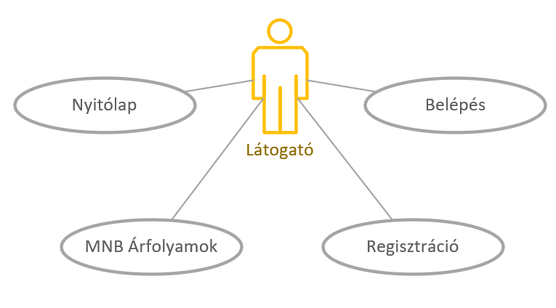

A látogató, regisztráció nélkül az alábbi menüpontokat látja:

* Nyitólap
  + melyen a fiktív Hulladék Udvar Kft. bemutatkozása olvasható, alatta pedig a szelektív hulladékgyűjtésről vannak megosztva hasznos információk képekkel illusztrálva.
* MNB Árfolyamok
  + itt a felhasználó kiválaszthatja, hogy melyik év, melyik hónapjának, melyik napján szeretné lekérni két általa kiválasztott devizanem árfolyamát egymáshoz képest.
* Regisztráció
  + a felhasználó megadhatja vezetéknevét, utónevét, felhasználói nevét, és jelszavát.
* Belépés
  + menüpontban pedig az előbb regisztrált felhasználónév és jelszó megadásával lehet bejelentkezni.

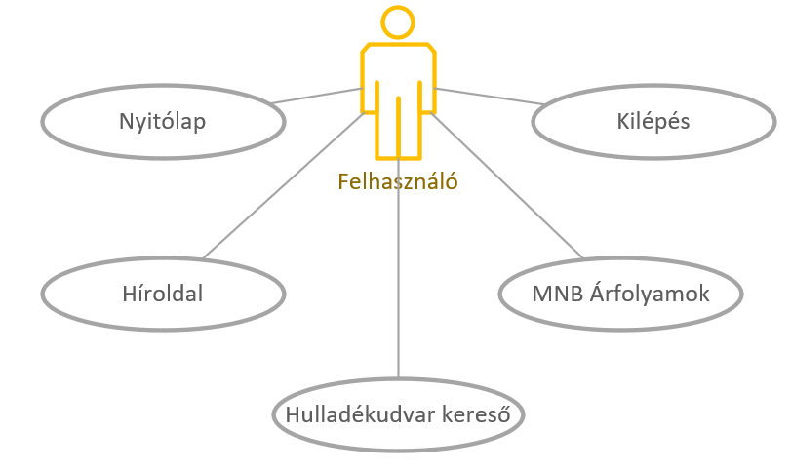

Bejelentkezés után a menüsávban a „Belépés” menüpont helyett a „Kilépés” menüpont látható, és még az alábbi menüpontok jelennek meg a bejelentkezett felhasználónak:

* Híroldal
  + itt a Hulladék Udvar Kft. által megosztott hírek jelennek meg melyekhez a bejelentkezett felhasználók hozzászólhatnak.
  + A hírek és hozzászólások publikálásakor megjelenik a publikálás időpontja, hozzászólásnál pedig a felhasználó neve is.
  + Csak bejelentkezett felhasználók olvashatják ezeket a híreket, és szólhatnak hozzá.
  + A bejelentkezett felhasználók más regisztrált felhasználók hozzászólásait is láthatják.
* Hulladékudvarkereső
  + ezen menüpont alatt valósul meg a SOAP webszolgáltatás.
  + A legördülő listából kiválasztható, hogy milyen jellegű hulladékot kíván lerakni a felhasználó. Kiválasztás után kilistázódnak azok a Hulladék Udvar Kft. telephelyei, ahol a kiválasztott hulladék fajtát átveszik.
  + Megvalósításához a „1-19-Hulladékudvar-3 táblás” mappában lévő adatbázist használtuk fel.
* Kilépés
  + ide kattintva a felhasználó kilépteti magát a weboldalról.

1. Mappa és fájl szerkezet bemutatása név és funkció szerint

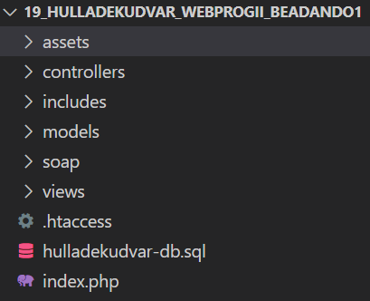A weboldal hulladékudvar kereső funkciójához a fő könyvtárban lévő „hulladekudvar-db.sql” adatbázist használjuk.

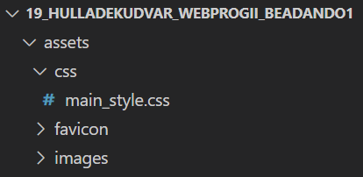A weboldal által használt külső állományokat a „19_Hulladekudvar_WebProgII_Beadando1” főknyvtárbanban lévő „assets” mappán belül a „css” „favicon” és „images” mappa tárolja.

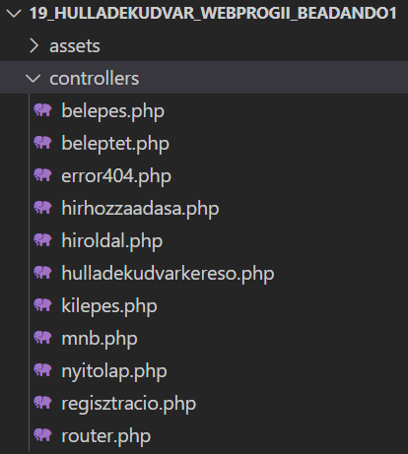

A „controllers” a felhasználó interakcóit dolgozza fel, és válaszol rájuk.

A „controllers” közvetít a „view” és a „modell” között. A router.php meghatározza a kért oldalhoz tartozó „controller” -t.

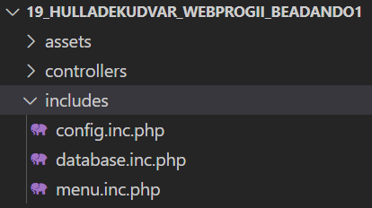A„config” fájl tartalmazza az alapértelmezett adatbázis elérést, a menüosztályt ami egy tömbben statikusan tartalmazza a menüpontok neveit. Ezt a getMenu() hívásával kérhetünk le.

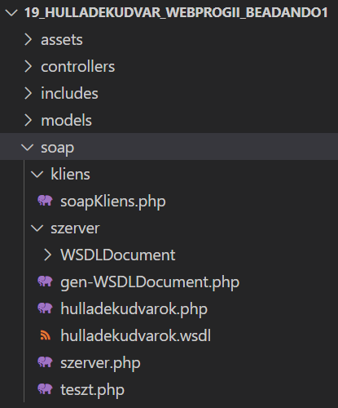A „soap” mappa tartalmazza WSDL fájlt, egy XML fájl, ami leírja hogyan is épül fel a webservice. A mi esetünkben a getHulladekFajtak(fajtaID) függvénnyel lekérhetjük az adatbázisból a hulladék fajtákat és a getHulladekudvarhely(helyID) paraméteres függvénnyel lekérhetjük azokat a Hulladékudvar címeket, amelyekbe lerakható az adott fajta hulladék.

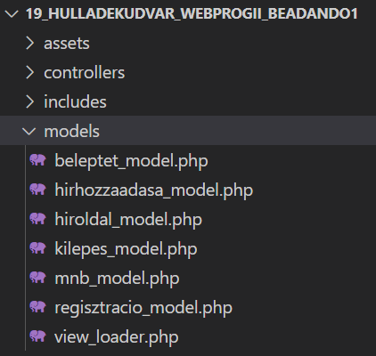A models fájlok reprezentálják az adatokat, amivel a felhasználó dolgozik. Ezek lehetnek View modellek, amelyek csak az adatok átadását segítik a views és controllers között

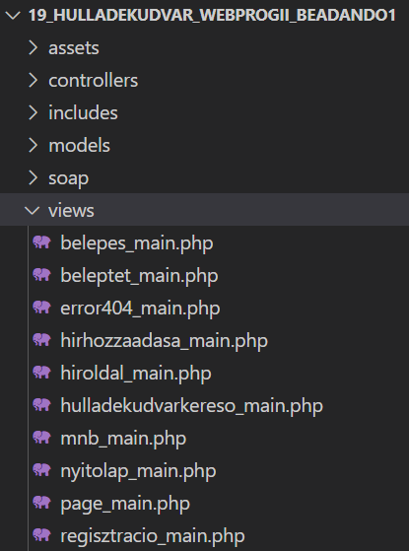

A view mappa fájljai a felhasználó felület kinézetének leírását írják le.

1. Gépigény

A weboldal használatához egy webböngésző szükséges, pl. Google Chrome.

Chrome rendszerkövetelménye:

* Windows
  + Ha Windows rendszeren szeretné használni a Chrome-ot, a következőkre lesz szükség:
    - Windows 7, Windows 8, Windows 8.1, Windows 10 vagy újabb
    - Intel Pentium 4 vagy újabb, SSE3-kompatibilis processzor
* Mac
  + Ha Mac típusú számítógépen szeretné használni a Chrome-ot, a következőkre lesz szükség:
    - macOS High Sierra 10.13 és újabb
* Linux
  + Ha Linux rendszeren szeretné használni a Chrome-ot, a következőkre lesz szükség:
    - 64 bites Ubuntu 14.04 vagy újabb, Debian 8 vagy újabb, openSUSE 13.3 vagy újabb, illetve Fedora Linux 24 vagy újabb
    - Intel Pentium 4 vagy újabb, SSE3-kompatibilis processzor

1. Felhasználói felület terv

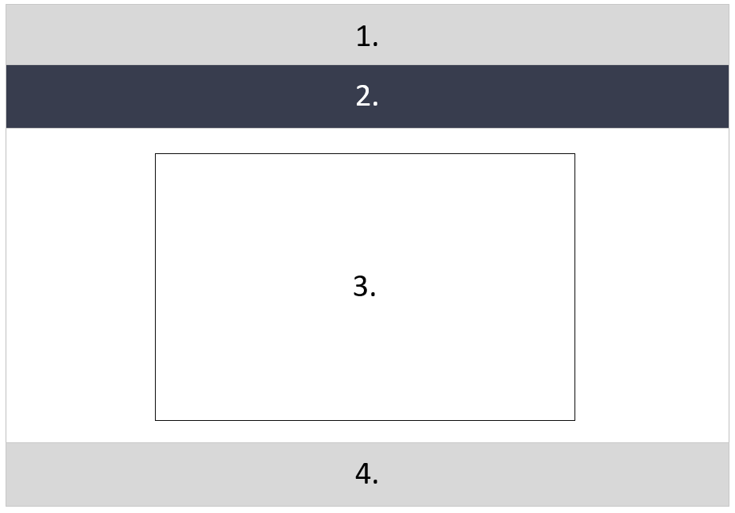

A felhasználói felület két nagyobb részre osztható. Az egyik rész minden oldalon ugyanaz (1, 2, 4), a másik pedig dinamikusan változó tartalom (3).

1. Fejléc
2. Navigációs menü
   1. Látogatónak (Nyitólap, MNB Árfolyamok, Regisztráció, Belépés)
   2. Regisztrált felhasználónak (Nyitólap, Híroldal, Hulladékudvar kereső, MNB Árfolyamok, Kilépés)
3. Tartalom
4. Lábléc
5. Felhasználói felület bemutatása képernyőképekkel

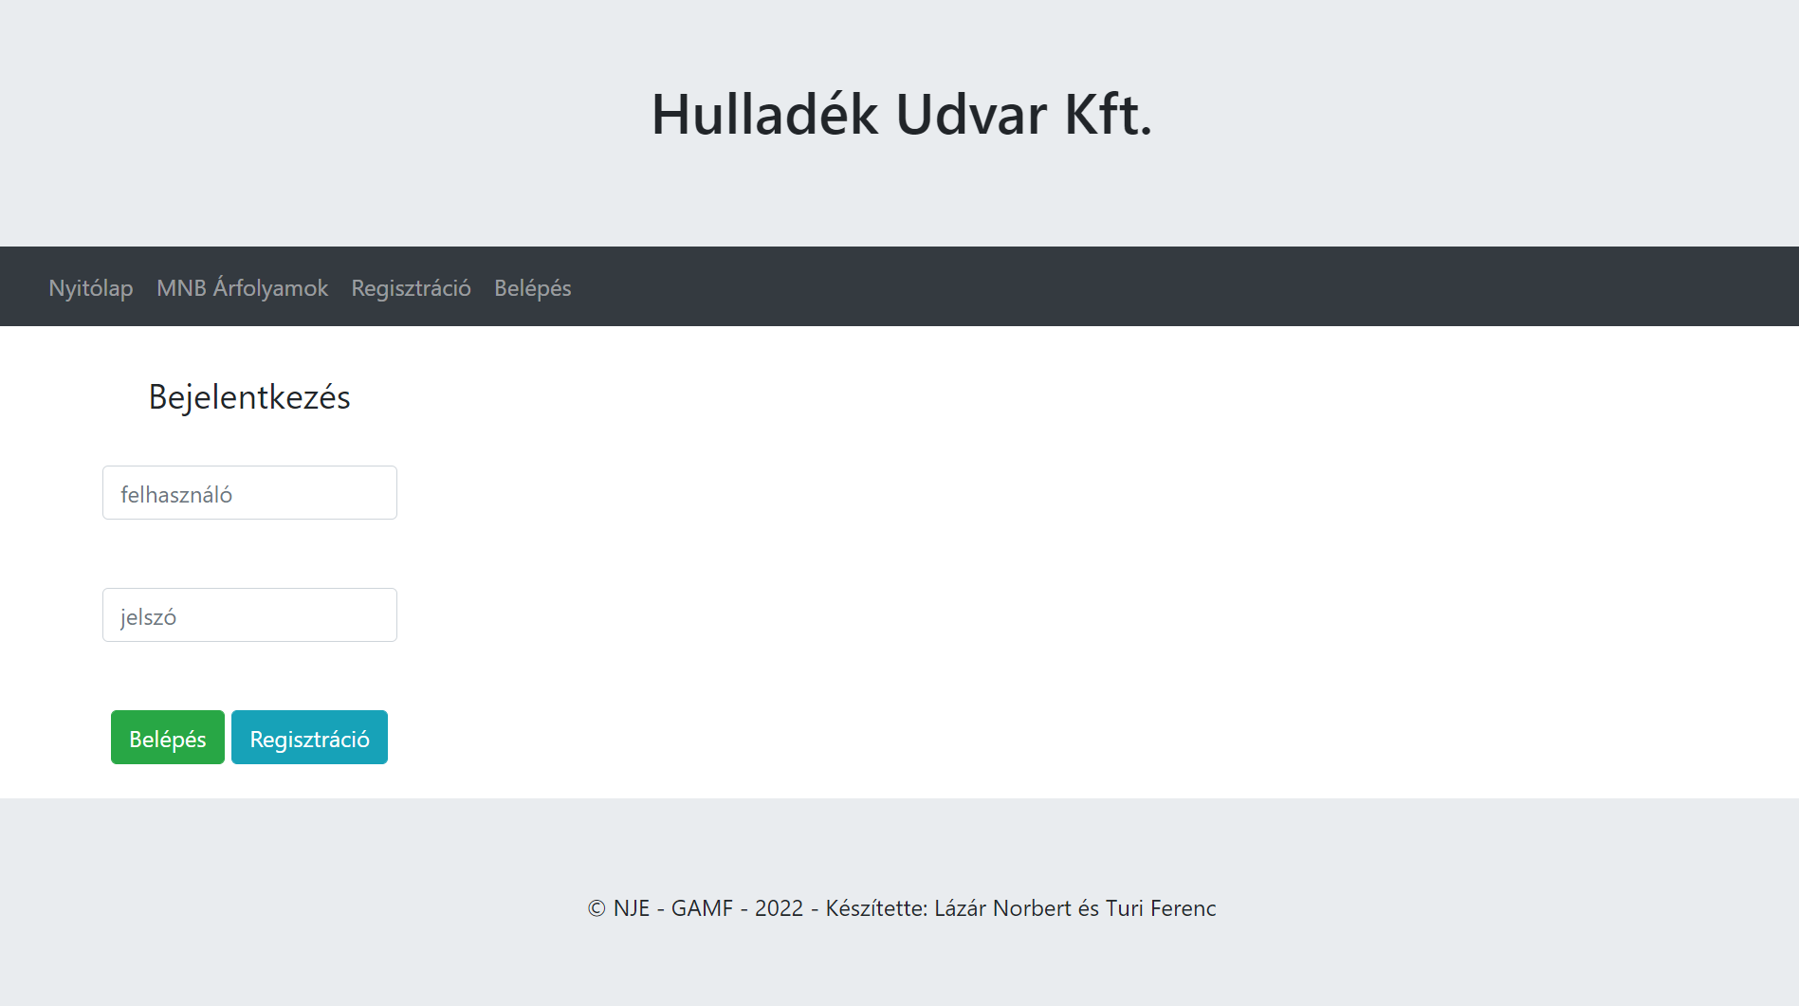

A látogatót az alábbi oldal fogadja, ahol ha még nem regisztrált akkor itt megteheti a regisztráció gombra kattintva.

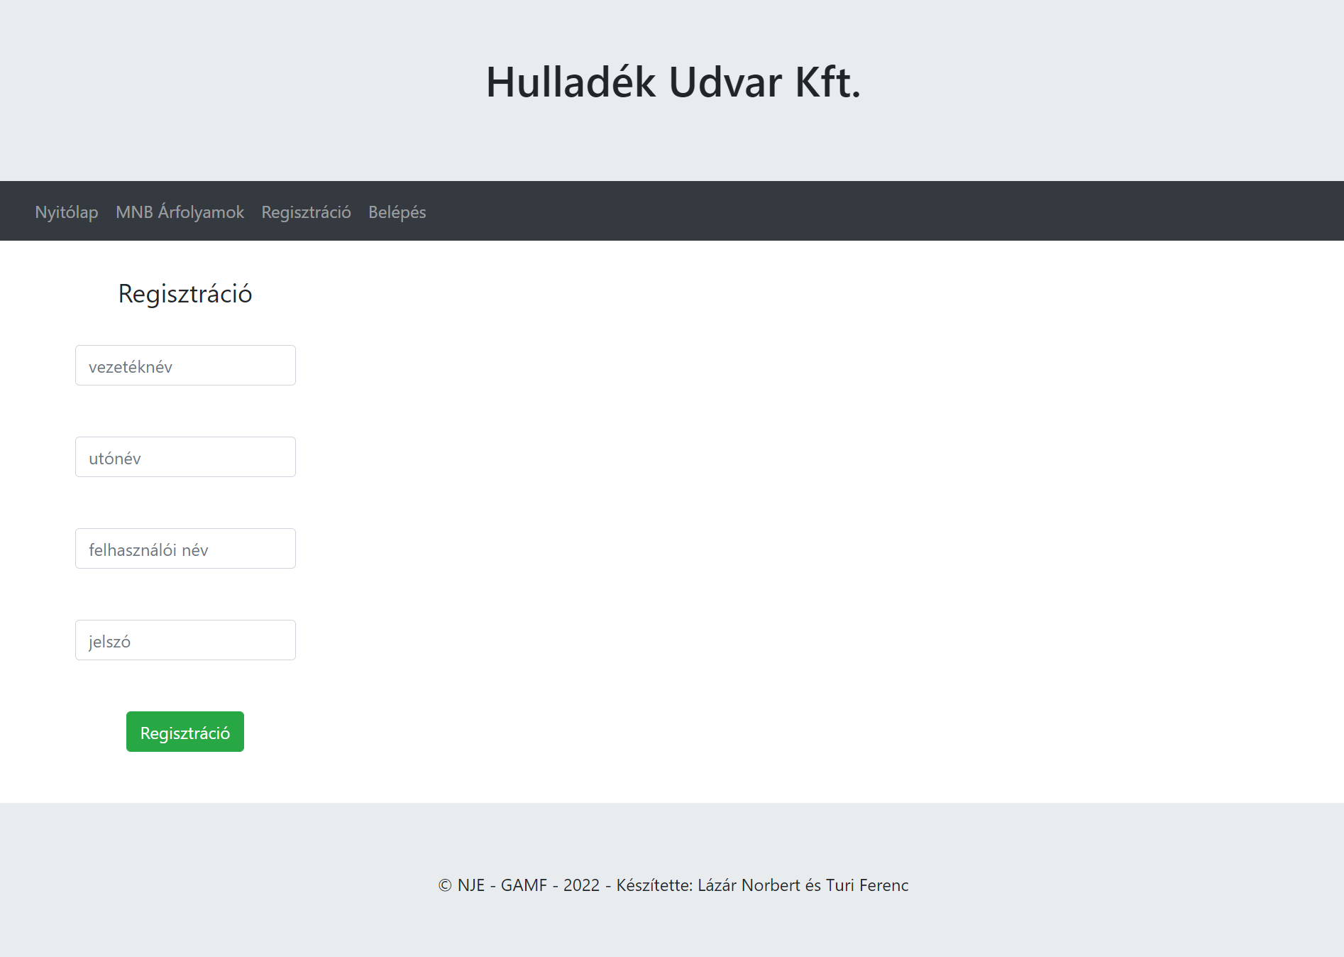

Regisztrációs oldalon meg kell adnia a vezetéknevét, utónevét, felhasználónevét, és jelszót.

Az adatok helyes kitöltése után regisztrációra kattintva egy “A regisztrációja sikeres. Azonosítója: 6” visszajelzés közli a látogatóval a regisztráció sikerességét.

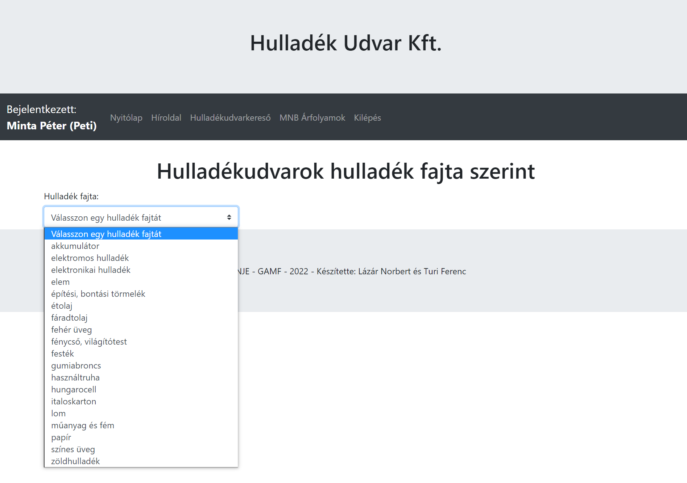

Ezután a Belépés ablakban a felhasználónevet és jelszót beírva a Hulladékudvar keresőre irányítja a látogatót. Itt megadhatja milyen fajta hulladékot szeretne leadni. Kiválasztás után kilistázódnak a hulladékudvarok ahol átveszik az adott fajta hulladékot.

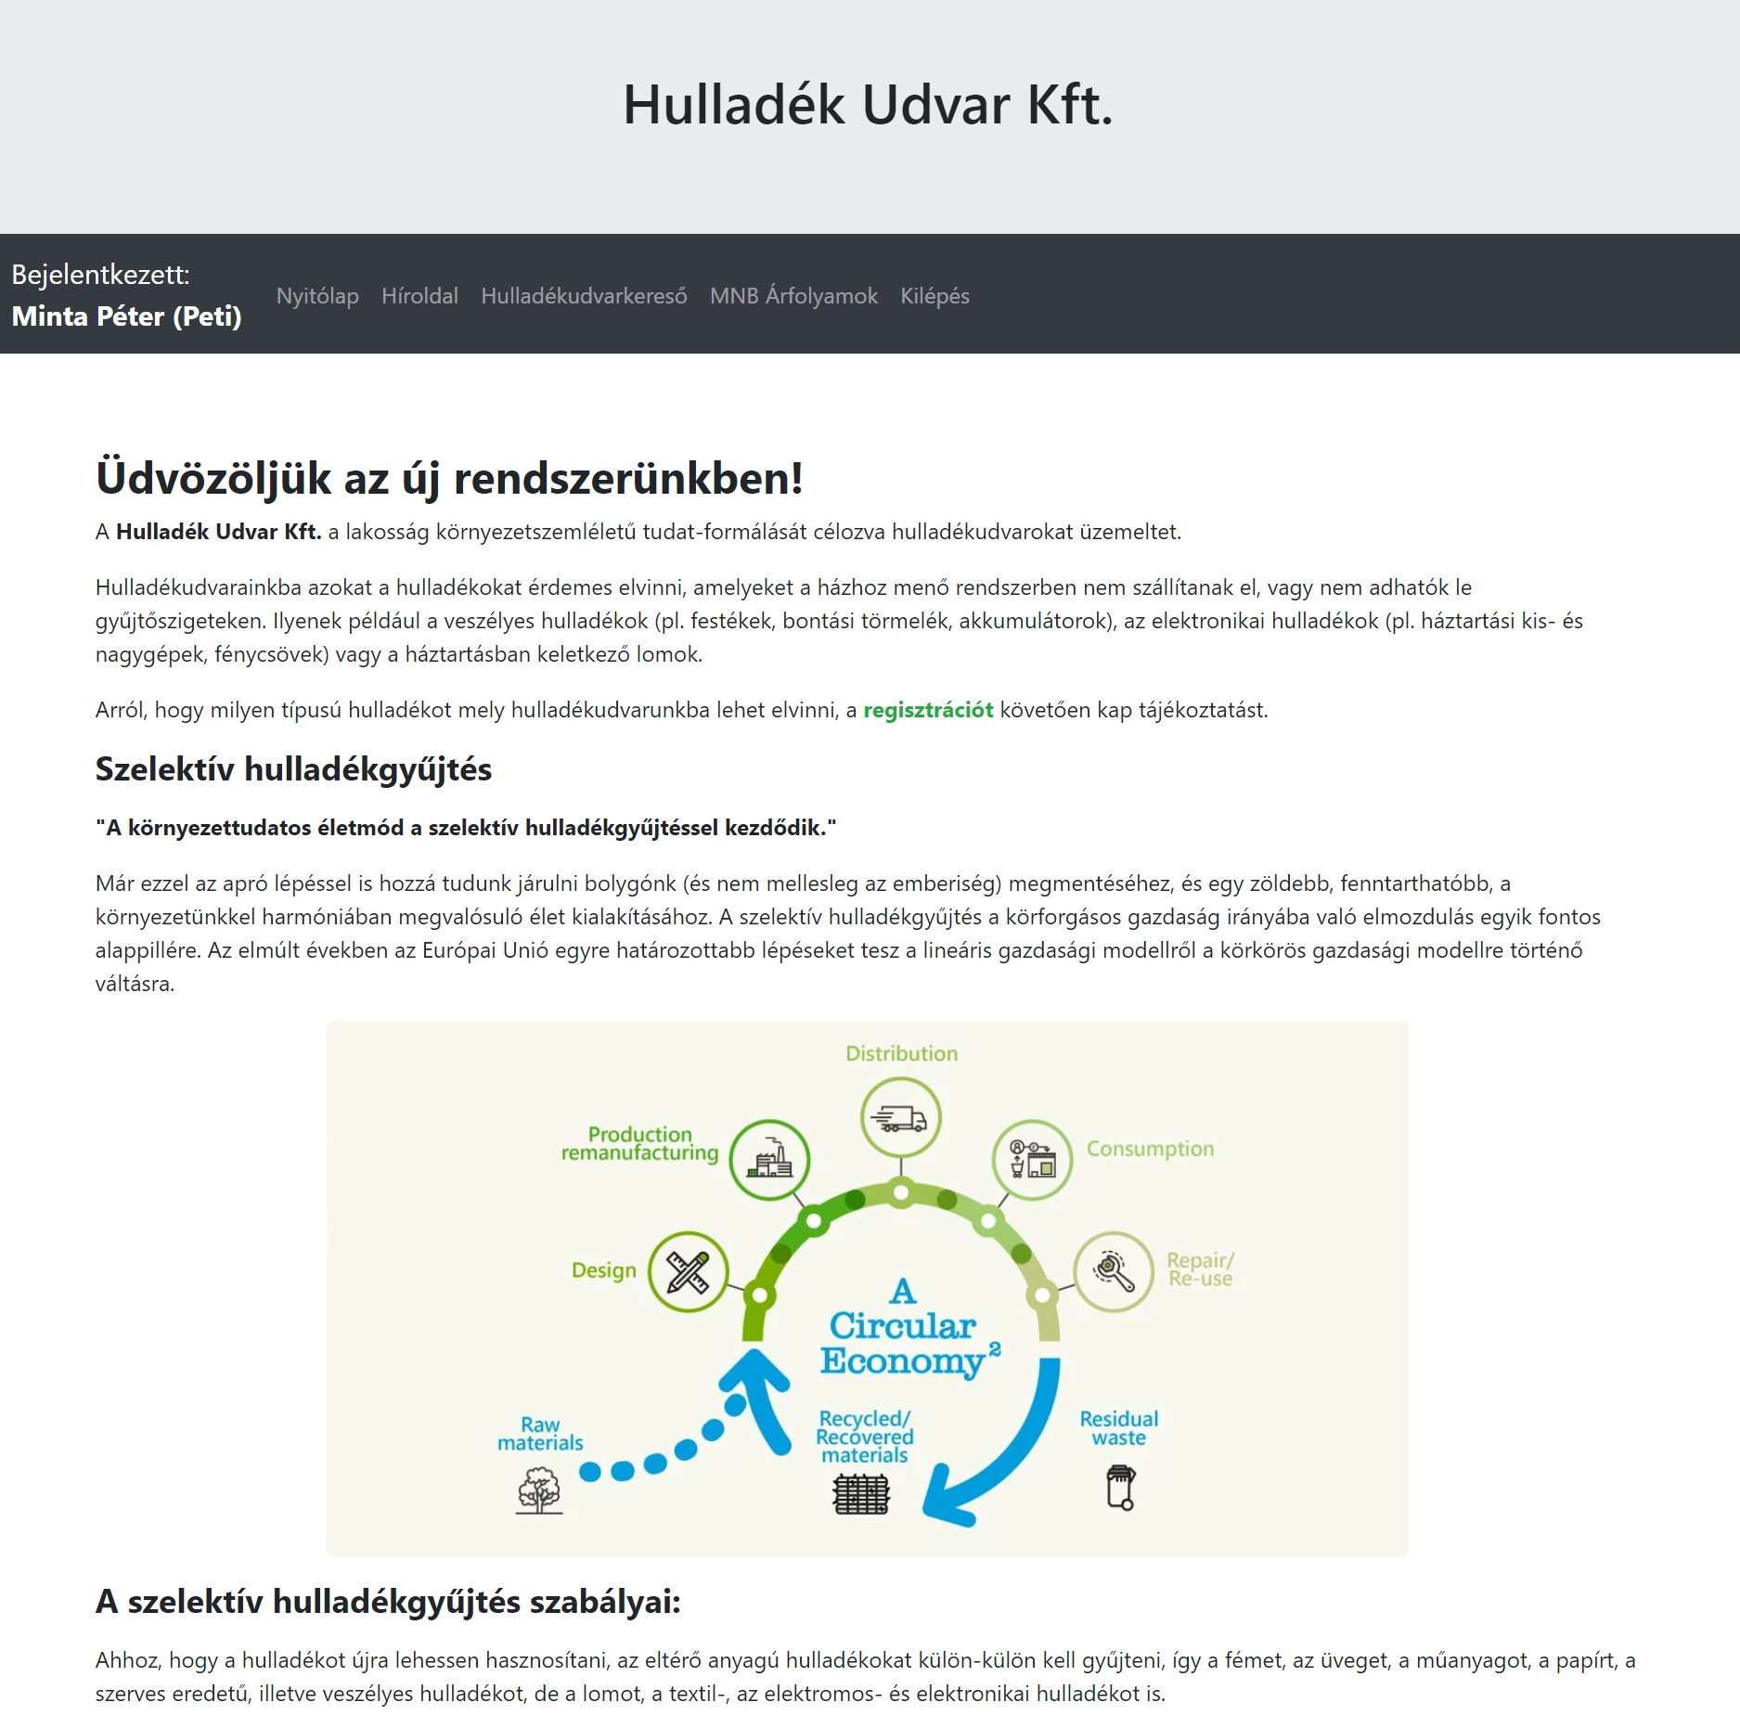

A nyitólapon a Hulladék Udvar Kft. bemutatkozása olvasható, alatta pedig a szelektív hulladékgyűjtésről vannak megosztva hasznos információk képekkel illusztrálva.

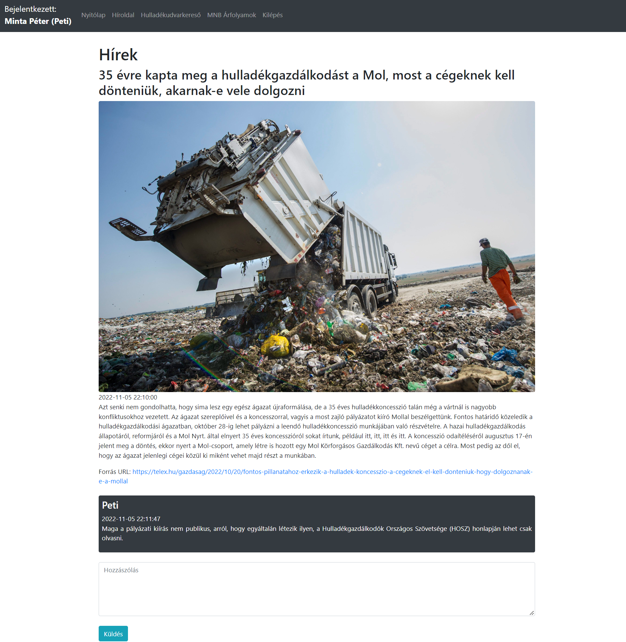

Híroldalon a regisztrált felhasználók publikálhatnak híreket és írhatnak, olvashatnak hozzászólásokat.

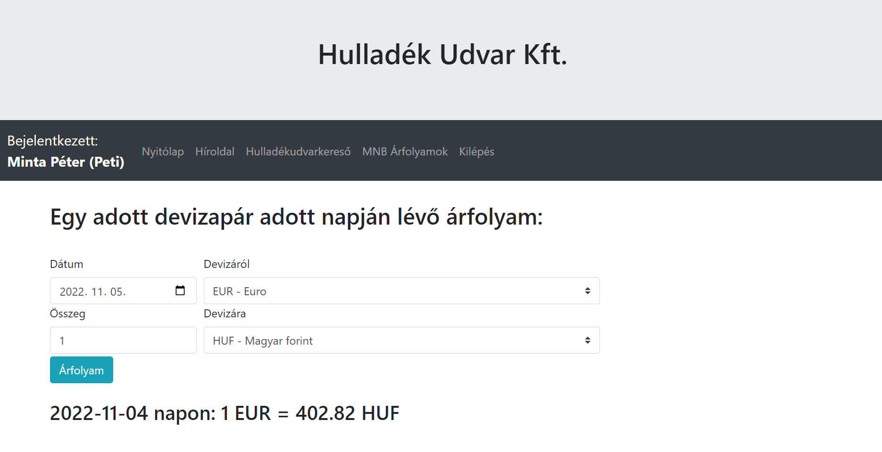

MNB Árfolyamok oldalon a felhasználó a Magyar Nemzeti Banktól árfolyam adatot tud lekérni, hogy melyik év, melyik hónapjának, melyik napján a két általa kiválasztott devizanem árfolyam egymáshoz képest mennyi..

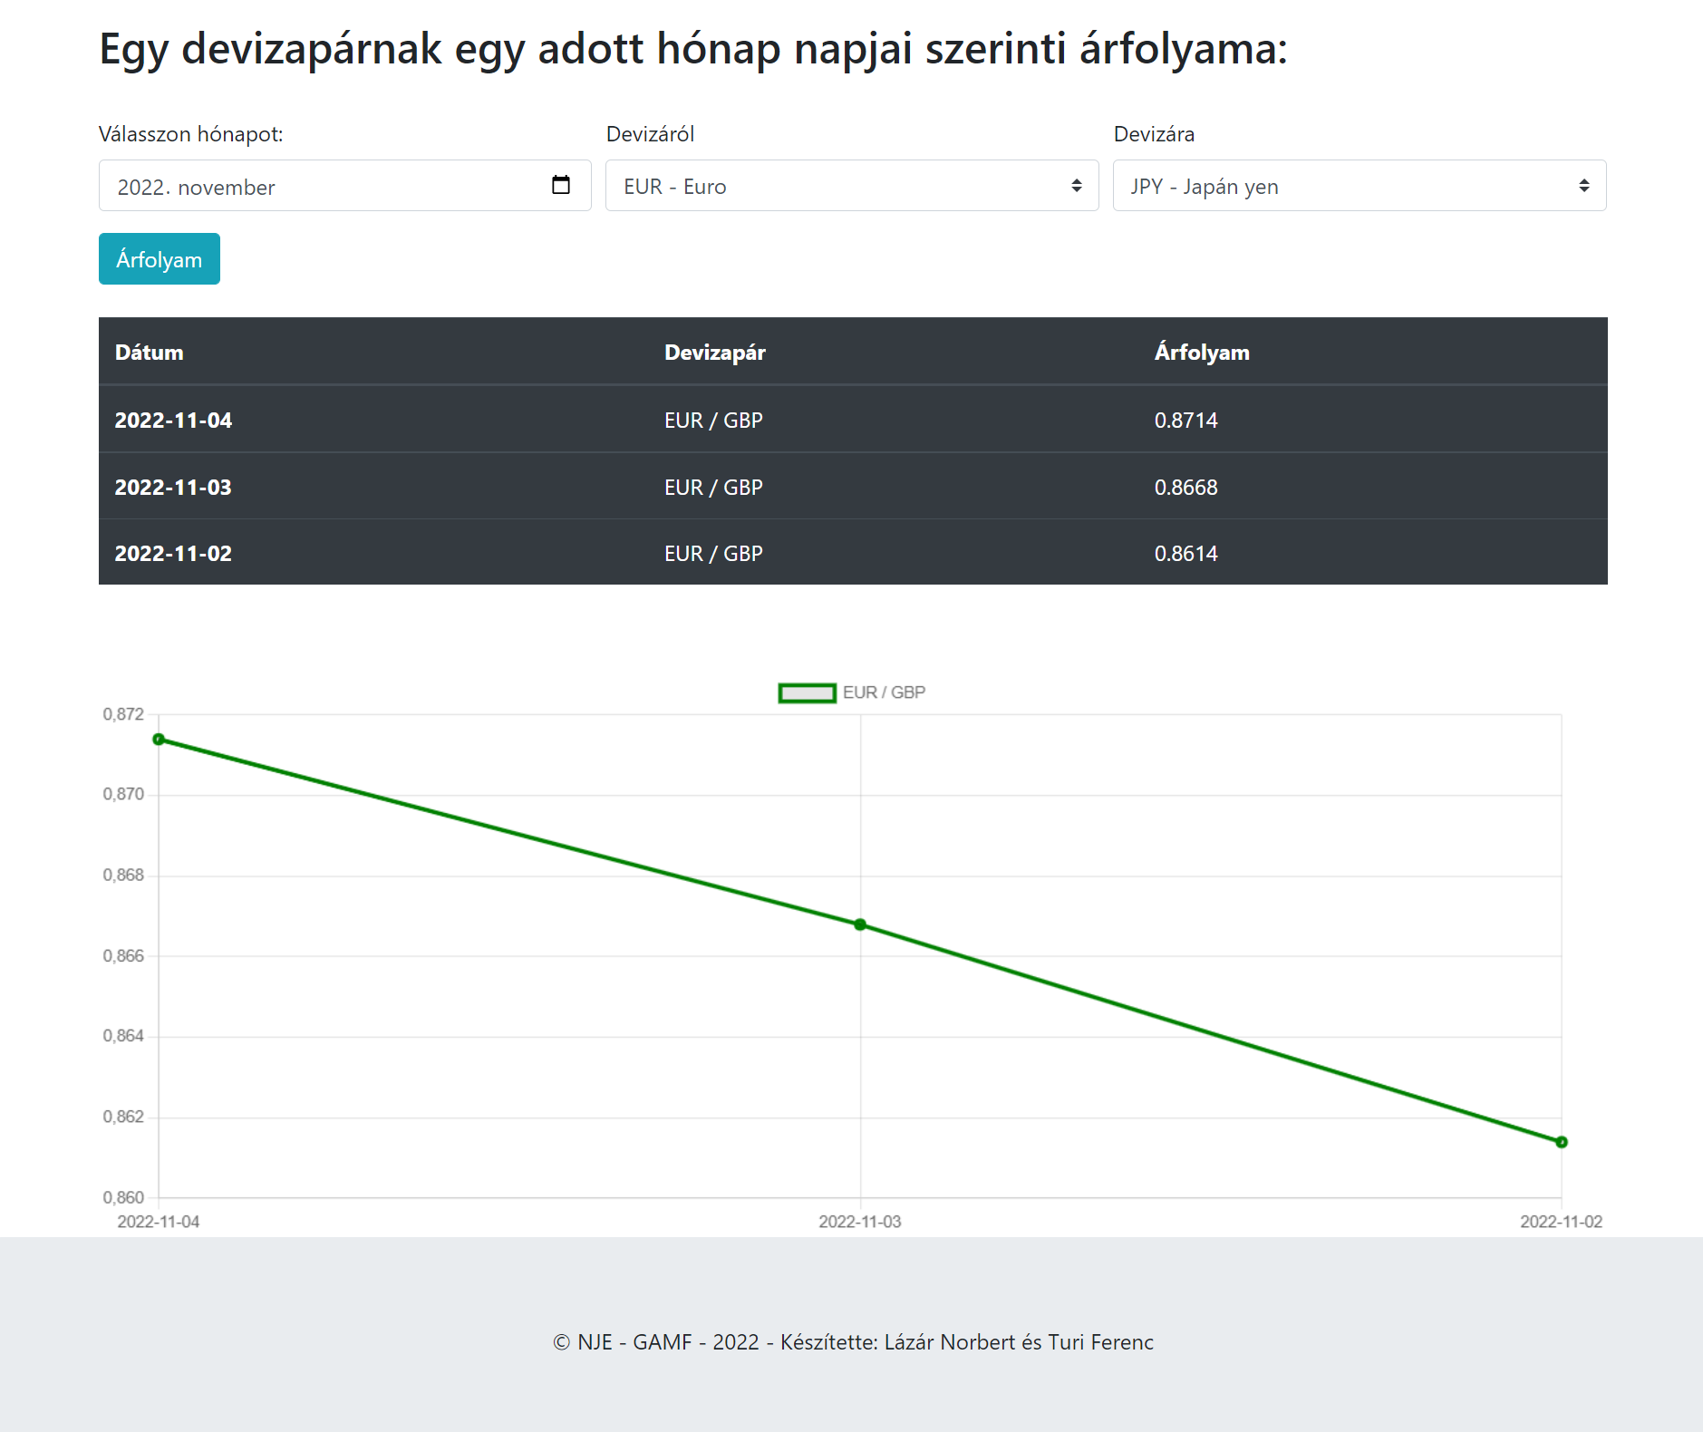

Ugyanezen ablakban lejjebb a Magyar Nemzeti Banktól árfolyam adatot tudunk lekérni, hogy egy adott hónapban egy adott devizapárnak mennyi volt az árfolyama, a hónap napjai szerint kilistázva.

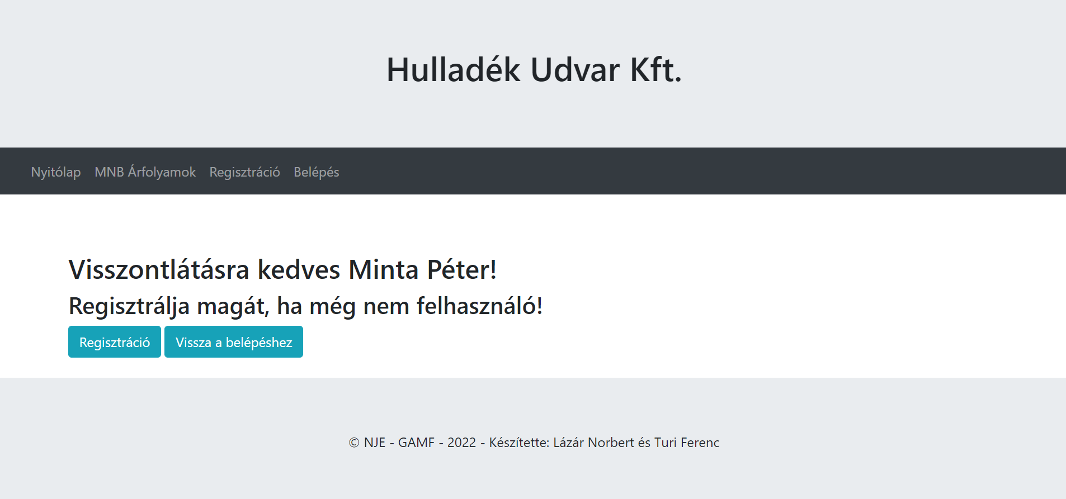

Kilépés ablakban a felhasználó kilépteti magát az oldalról.

**Mobil verzióban az alkalmazás úgyszintén minden oldalt felhasználó barátként megjelenít:**

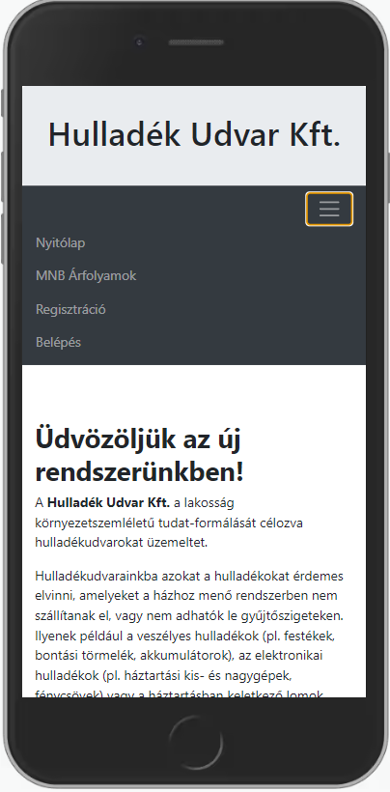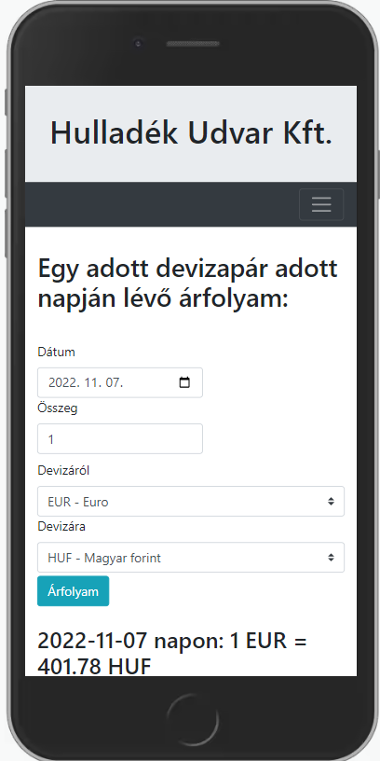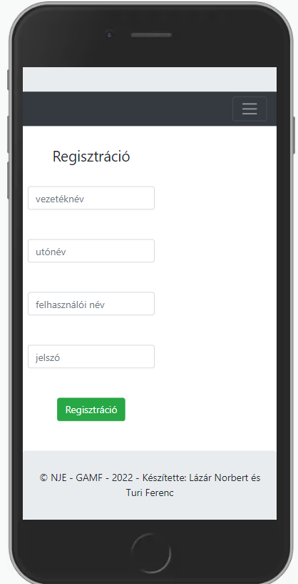

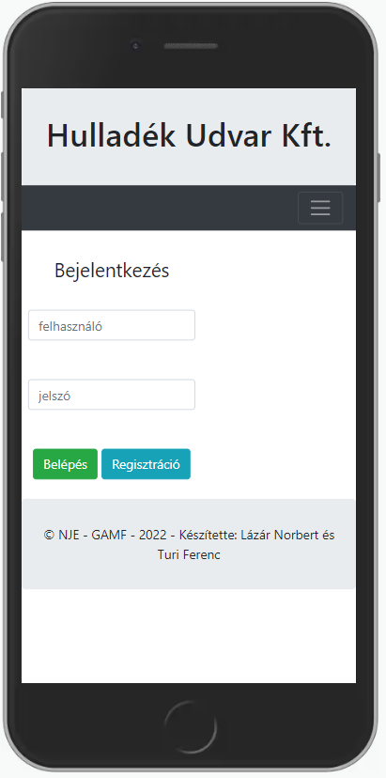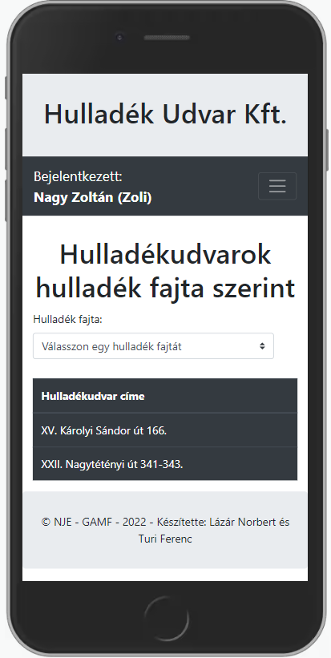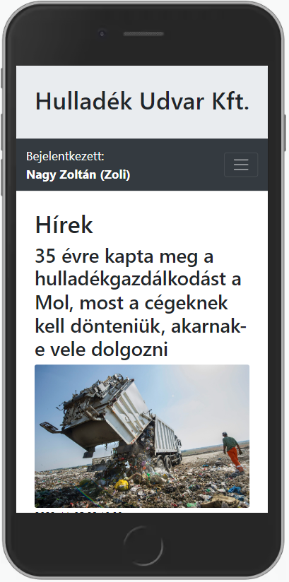

1. Adatbázis modell

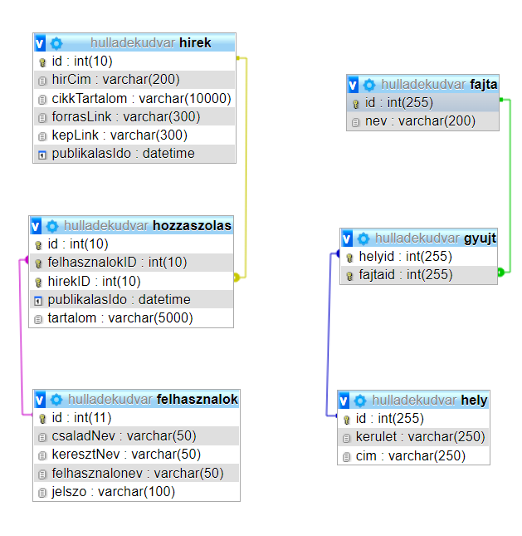

1. Tesztelés

**Látogató (nem regisztrált felhasználó):**

* Nyitólap – OK
* MNB Árfolyamok – OK
  + Egy adott devizapár adott napján lévő árfolyam – OK
  + Egy devizapárnak egy adott hónapjai szerinti árfolyam – OK
* Regisztráció – OK
* Belépés – OK

**Felhasználó (regisztrált felhasználó):**

* Nyitólap – OK
* Híroldal – OK
  + Hozzászólás – OK
  + Más felhasználó hozzászólásának láthatósága / olvashatósága – OK
* Hulladékudvar kereső – OK
  + Hulladékfajta kiválasztása, és hulladék udvarok megjelenítése – OK
* MNB Árfolyamok – OK
  + Egy adott devizapár adott napján lévő árfolyam – OK
  + Egy devizapárnak egy adott hónapjai szerinti árfolyam – OK
* Kilépés – OK

1. Potenciális fejlesztési lehetőségek

* Felhasználók IP cím alapú szűrése
* Látogatási statisztika
* Webalkalmazás betöltési sebességének javítása
* Részletesebb dizájn kidolgozás

1. Fejlesztői környezet

* PHP / 7.1.17
* Visual Studio Code / 1.73
* XAMPP control panel / v3.2.2
* Apache / 2.4.33
* MySQL / 15.1 Distrib 10.1.32-MariaDB
* Chrome / 107.0.5304.87
* Windows 10 Pro operációs rendszer / 22H2